**附件2：**

《图形图形技术》课程思政教学案例

**一、课程基本信息**

|  |  |  |  |
| --- | --- | --- | --- |
| **课程名称** | 图形图像技术 | **课程性质** | 专业基础课 |
| **学 分** | 3 | **学 时** | 64 |
| **开课专业** | 教育技术学 | **授课对象** | 大一学生 |

**二、课程思政建设总体思路**

在建设图形图像技术课程的课程思政时，可以通过以下思路和方法，将思想政治教育与专业技能培养有机融合，实现立德树人的根本任务:

1、融入思政元素于课程内容：

（1）在教授图像处理技巧的同时，可以引入具有正能量的案例，如通过修复老旧照片讲述家族故事、保护文化遗产，弘扬中华优秀传统文化，增强学生的文化自信和历史责任感。

（2）分析国内外经典广告或公益海报的图像处理技术，结合其背后的社会责任、环保意识、公平正义等主题，引导学生思考技术的社会价值和个人在其中的角色。

2、教学设计体现思政目标：

（1）在课程大纲中明确思政教育目标，如爱国主义教育、职业道德、团队协作精神等，确保每章节都有相应的思政知识点或讨论话题。

（2）设计项目作业时，鼓励学生创作反映社会正能量的作品，如宣传环保、公益活动、国家发展成就等，以此作为实践思政教育的载体。

3、教学方法与模式创新：

（1）采用小组合作学习模式，促进学生之间的交流与合作，同时在团队协作中培养集体主义精神和社会责任感.

（2）结合案例分析、情境模拟等互动式教学方法，引导学生在解决实际问题的过程中理解并践行社会主义核心价值观。

4、评价体系的思政导向：

（1）建立包含思政评价维度的成绩评定体系，不仅评估学生的专业技能，也考量其作品的思想性、创新性和社会影响力。

（2）评价过程中鼓励自我反思，引导学生思考自身作品的社会意义，以及如何通过技术贡献社会。

5、师资队伍建设：

（1）加强教师的思政教育能力培训，让教师能够自然地在专业教学中融入思政元素，成为学生思想成长的引路人。

（2）鼓励教师参与社会实践，积累丰富案例，提升将生活实际、国家政策、时代精神融入课堂的能力。

6、利用信息技术手段：

（1）利用多媒体和网络资源，展示国内外优秀设计作品中的思政元素，拓宽学生视野，增强国际比较和文化鉴别力。

（2）开展线上线下的思政主题讲座，邀请行业专家分享设计背后的思政理念和实践经验。

通过这些策略，Photoshop课程不仅能够培养学生的技术技能，还能在潜移默化中提升他们的思想政治素质，促进全面发展,

**三、课程思政典型教学案例**

**（一）案例名称**

《图像修复--通过 Photoshop 修复图片培养专业素养》

本案例以 Photoshop 软件中的“修复处理工具”技术为依托，融入思政元素，让学生在学习专业技术的同时，培养尊重事实、保护隐私、具有版权保护的法律意识和道德观念。

**（二）教学目标**

1、技术技能目标:学生熟练掌握Photoshop修复工具（如污点修复画笔工具、修补工具、修复画笔工具等）的使用，能够处理常见的图像修复问题。

2、思政教育目标: 了解图像篡改可能涉及的法律风险，如虚假宣传、侵犯隐私等，明确图像修复的法律边界。树立尊重事实、保护隐私、维护真相的道德观念，培养诚信、负责任的职业操守。

**（三）教学设计与组织实施**

本案首先介绍Photoshop中各种修复处理工具的功能和使用方法，并结合实际案例演示如何通过修复处理工具修复图片强调视觉表现力，然后，引入有关中国红色历史文化的破损照片进行图片修复对比，并分析滥用图像修复工具造成的影响来培养法律意识和职业道德。

具体的教学设计过程如下：

1、课程思政案例导入(约 10 分钟)

**导入主题：“光影魔术手：修复与重生”**

**内容与活动：**

* + - 教师首先展示一张经过篡改的历史照片，并引导学生观察其中的不合理之处，如时间线错乱、人物特征不符等。
    - 接着，教师提出问题：“这样的照片如果广泛传播，可能会带来哪些负面影响？”引发学生思考。

**目标：**激发学生兴趣，引入课程主题，引导学生认识到图像真实性的重要性，为后续的思政教育打下基础。

2、案例教学方法（约25分钟）

**教学步骤一：技术讲解与演示**

**内容与活动：**

* 使用幻灯片或实操演示，讲解 Photoshop 中修复处理工具的基本原理和技术手段，包括污点修复画笔工具、修补工具、修复画笔工具等修复工具的基本原理和使用方法。
* 修复画笔工具：修复画笔工具‌是Photoshop中用于处理照片的常用工具之一，主要用于去除图像中的小杂点或杂斑，同时也可以复制图像内容。由于其可以在图像的任何位置取样，因此非常适合处理需要精细操作的图像修复任务‌

取样：在使用修复画笔工具时，按住Alt键，在图像中选取一个样本区域，然后松开Alt键，在需要修复的区域进行涂抹。这样，修复画笔工具会将选取的样本区域的图像复制到目标区域‌。

设置：修复画笔工具的选项面板包括画笔选项、绘画混合模式、取样源的方式、使用相同的位移和忽略调整层等设置。使用者可以根据需要调整画笔的大小、硬度、混合模式等参数‌。

* 修补工具：修补工具‌是一种用于修复图像中不完美部分的工具，主要功能包括去除瑕疵、污点、划痕等，同时保持周围区域的纹理、光照和颜色的自然过渡。修补工具的工作原理是通过采样周围像素来填补被修复区域，从而实现自然的修复效果‌。

修补工具的使用方法：在Photoshop中，修补工具通常位于工具 栏中，图标通常看起来像一个创可贴。

使用修补工具的基本步骤包括：选择修补工具‌：在工具栏中选择修补工具后，设置相关参数。调整画笔大小‌：使用快捷键“[”和“]”快速调节画笔大小，以便于处理细节。

‌开始修复‌：单击并拖动鼠标到需要修复的区域，Photoshop会自动填补缺失部分‌

* 污点修复画笔工具：污点修复画笔工具是Adobe Photoshop中用于处理照片的常用工具之一，主要用于快速移除照片中的污点和其他不理想的部分‌。它通过自动从所修饰区域的周围取样，分析并混合周围的像素，以匹配所修复区域的纹理、光照、透明度和阴影，从而实现自然的修复效果

使用方法和技巧：启动工具‌：在Photoshop中，可以通过工具箱选择污点修复画笔工具，或者使用快捷键“J”（可能需要按住以展开隐藏的工具列表）。‌

调整设置‌：在选项栏中，可以调整画笔的大小、硬度等属性，以适应需要修复的污点或瑕疵的大小‌。

应用修复‌：直接在需要去除的污点上点击或涂抹。Photoshop会自动取样并混合周围像素，完成修复工作‌。

模式选择‌：常用的模式是“内容识别”（Content-Aware），它能智能地填充并融合修复区域。其他模式如“创建纹理”和“近似匹配”适用于不同的修复场景‌。

* 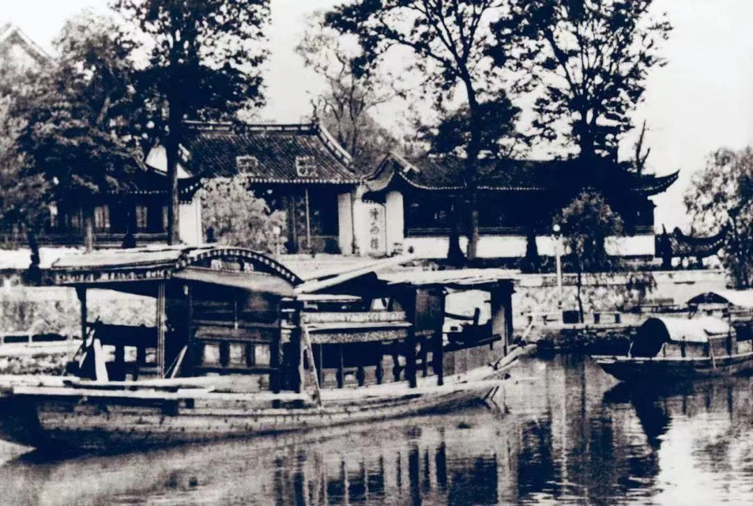演示如何使用这些工具对一张老旧历史照片进行图片修复，突出其历史意义，图片如下图所示：

**目标：**学生掌握基本的图像修复技术并理解如何将其应用于实际操作中。

**教学步骤二：小组实践与讨论**

**内容与活动：**

* 将学生分为小组，每组以确定的主题从素材库中选择需要修复的图片，利用修复处理工具专心细致的修复图片，思考每种类图片选择哪种修复工具合适又高效，并延伸思考其涉及的的法律法规和职业道德操守，修复图像技术带来的社会价值和危害有哪些，写成汇总，和修复成果一同展示。

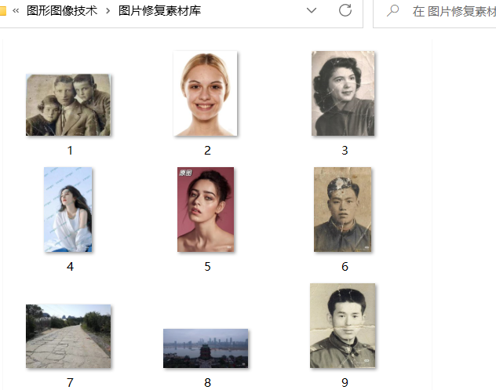素材库如下图所示：

* 在实践中，鼓励学生互相交流、协作，并邀请部分小组分享实时进展和

遇到的问题，教师现场指导答疑。

**目标：**提高学生的团队合作能力和实践操作能力，培养他们的职业道德和法律意识。

3、考核评价方案（约5分钟）

**考核方式：**

过程评价：观察和记录学生在实践过程中实践参与度，专注度，解决问题和动手能力，上课学习认真程度，团队协作表现。

结果评价：小组提交最终作品，教师评分和小组互评、组内互评。评分标准包含图像修复完整度、图像修复自然度，创新创意思考、细节处理完美程度、总结汇报的现实意义等。

**（四）教学效果及反思**

通过本次教学案例的实施，我深刻认识到在专业课程中融入思政元素的重要性和必要性。以下是我对本次教学的反思：

1.内容与方法的优势：通过本次教学案例的实施，学生不仅掌握了Photoshop修复工具的使用技能，还深刻认识到图像真实性的重要性，树立了尊重事实、保护隐私、维护真相的道德观念。同时，小组合作的方式也提高了学生的团队协作能力和实践操作能力。

2.存在的不足：在教学过程中，部分学生对图像修复的法律风险认识不够深入，未来可以加强相关法律知识的讲解和案例分析，以增强学生的法律意识和职业操守。

3.学生的参与和接受程度：大部分同学能够积极参与到实践操作中，对图像修复有了更深入的了解。同时，通过课堂讨论和提问，我发现学生对修复图片产生了浓厚的兴趣，对思政元素接受程度较高。

4.持续教学改进方向：我将进一步加强对学生基础技能的训练，提高他们的实践能力。并且我会继续深入研究图片修复带来的社会价值和危害影响，将其与课程内容更加自然地融合在一起。在后续教学中，需要更加注重教学方法的多样性和灵活性，同时加强对学生实践操作的指导和反馈，以提高课程思政的教学效果。

通过本次教学反思，我更加明确了在课程思政教学中的方向和目标。我将继续努力，为培养具有高尚品德和专业技能的优秀人才贡献自己的力量。

**四、课程思政建设特色与创新**（总结课程思政建设的特色、亮点和创新点，凝练可供同类课程借鉴、共享的经验做法。）

《图形图像技术》课程思政建设的特色、亮点及创新点，可总结为以下几点，为同类课程提供可借鉴、共享的经验做法：

1、思政元素的深度融合：将思政教育与图像修复技能无缝对接，如通过修复红色历史破旧图片和对去除图片版权标识的思考使学生在掌握技术的同时，增强法律意识和道德素养。

2、跨学科协同：建立跨学科教学团队，整合艺术、历史、信息技术、法律等多领域知识，通过跨学科项目合作，拓宽学生视野，培养综合素质。

3、评价机制的多元化：构建包含专业技能、思政表现、团队协作等多维度的评价体系，特别是注重学生作品的思想性和道德法律意识，鼓励学生在作品中展现个人价值和社会责任感。

4、案例库与资源平台建设：搜集整理具有代表性的正面案例，建立课程思政案例库和在线资源平台，为学生提供丰富的学习素材，也为教师提供教学参考，促进资源共享与交流。